南木林高中2018—2019学年度第一学期期末考试试卷
考试方式：闭卷 年级： 高一 学科： 生物
注意事项：
1、本试题全部为笔答题，共 8 页，满分 100 分，考试时间 90分钟。
2、答卷前将密封线内的项目填写清楚，密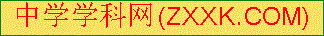封线内禁止答题。
3、用钢笔或签字笔直接答在试卷(或答题纸上)。[来源:Z|xx|k.Com]
4、本试题为闭卷考试，请考生勿将课本进入考场。

一、选择题（本题共20题，每题3分，共60分）
1．生命活动的主要承担者是( )
A．无机盐 B．水
C．蛋白质 D．核酸
2．下列四组生物中，都属于真核生物的一组是( )
A．病毒和青霉 B．细菌和草履虫
C．蓝藻和酵母菌 D．蘑菇和酵母菌
3．下列关于生命系统的叙述，正确的是( )
A．生命系统各生物体均具有多种组织、器官和系统
B．生命系统各层次之间层层相依，但又有各自的组成、结构和功能[来源:学+科+网]
C．HIV病毒属于生命系统，但其增殖离不开活细胞
D．肌肉细胞里的蛋白质和核酸属于生命系统
4．如图为细胞膜流动镶嵌模型，下列叙述错误的是( )
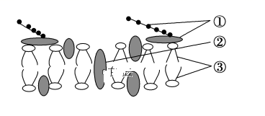
A．③是磷脂双分子层，构成了细胞膜的基本支架
B．①是糖蛋白，参与细胞间的识别、免疫、信息传递[来源:学科网ZXXK]
C．适当提高温度将加快②和③的运动速度
D．细胞膜的选择透过性与②无关，与③有关
5．下列有关酶的叙述正确的是( )
A．酶是活细胞产生的，只在细胞内起催化作用
B．强酸、强碱或高温低温都会使酶永久失活
C．酶催化反应能放出更多的能量
D．酶可以降低化学反应的活化能
6．下列关于细胞器的叙述，正确的是( )
①线粒体 ②叶绿体 ③高尔基体 ④核糖体 ⑤内质网 ⑥中心体
A．能复制的只有①②
B．含有核酸的只有①②
C．不含磷脂的只有④⑥
D．蓝藻细胞含有的只有②④
7．如图为物质进出细胞的两种方式，对该图的正确理解是（ ）
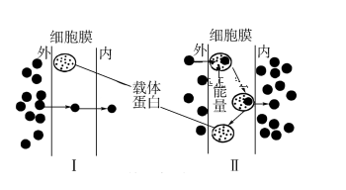
A．Ⅰ和Ⅱ分别表示协助扩散和主动运输
B．Ⅰ和Ⅱ分别表示胞吞和胞吐
C．葡萄糖、性激素是以Ⅱ方式进入细胞的
D．水、二氧化碳、氧气是以Ⅰ方式进入细胞的

8．酵母菌、大肠杆菌和HIV病毒的核酸中，含有A、C、T的核苷酸种类数依次是( )
A．5，5，2 B．5，5，3
C．8，5，2 D．8，5，3
9．下列关于下图的叙述，正确的是( )
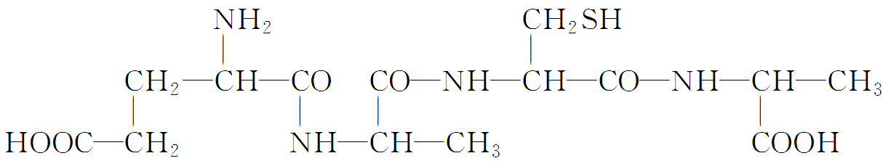
A．由5个氨基酸缩合而成 B．有游离的氨基和羧基各1个
C．有4种不同的侧链基团 D．该多肽在形成过程中失去了3分子水
10．有关ATP的叙述，错误的是( )
A．线粒体合成的ATP可在细胞核中发挥作用
B．根细胞吸收矿质元素离子所需的ATP来源于呼吸作用
C．有氧与无氧的条件下细胞质基质中都能形成ATP
D．ATP中的两个高能磷酸键都易断裂、易形成
11．下列四种化合物中，大圆圈中所对应的物质最接近的是( )
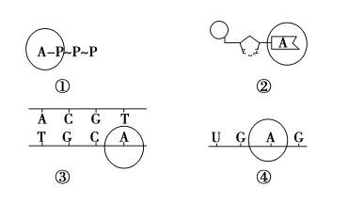
A．①和② B．③和④
C．①和④ D．②和④

12.下图为大豆叶片光合作用暗反应阶段的示意图。下列叙述正确的是（ ）
A．CO₂的固定实质上是将ATP中的化学能转变为C₃中的化学能
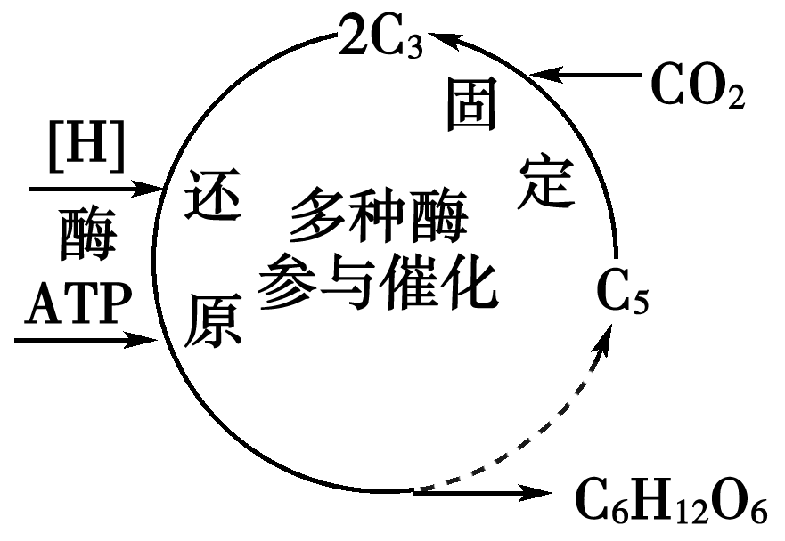
B．CO₂可直接被[H]还原，再经过一系列的变化形成糖类
C．被还原的C₃在相关酶的催化作用下，可再形成C₅
D．光照强度由强变弱时，短时间内C₅含量会升高

13．下列关于细胞呼吸的叙述，正确的是( )
A．种子风干脱水后呼吸强度增强
B．土壤淹水可导致根系发生无氧呼吸
C．破伤风杆菌在有氧条件下能大量繁殖
D．小麦种子萌发过程中有氧呼吸逐渐减弱
14．将置于阳光下的盆栽突然移至黑暗处，则细胞内三碳化合物与(CH₂O)生成量的变化是
Ａ. C₃突然增加，(CH₂O)减少 B．C₃与(CH₂O)都减少
C．C₃与(CH₂O)都增加 D．C₃突然减少，(CH₂O)增加
15．用¹⁸O标记的葡萄糖跟踪有氧呼吸过程中的氧原子¹⁸O的转移途径是
A．葡萄糖→丙酮酸→水 B． 葡萄糖→丙酮酸→氧
C．葡萄糖→氧→水 D． 葡萄糖→丙酮酸→CO₂
16．分析下表中的实验，错误的是( )

选项 | 鉴定对象 | 试剂 | 颜色 | 水浴加热 | 生物材料
A | 淀粉 | 碘液 | 蓝色 | 不需要 | 脱色的材料
B | 还原糖 | 斐林试剂 | 砖红色 | 需要 | 梨匀浆、西瓜汁
C | 蛋白质 | 双缩脲试剂 | 紫色 | 不需要 | 豆浆、牛奶、鸡蛋清
D | 脂肪 | 苏丹Ⅲ染液 | 橘黄色 | 不需要 | 花生子叶

17．某植物体细胞内有4条染色体，那么在有丝分裂的前期和中期，其染色体、染色单体、DNA分子数依次是（ ）
A．4 4 4 B．4 4 8 C．4 8 8 D．4 8 16
18．细胞进行有丝分裂时，染色体发生有规律的变化，这些变化的正确顺序是 [来源:学#科#网Z#X#X#K]
①染色质缩短变粗成染色体；②染色体变细伸长成染色质；③组成染色体的DNA复制；
④染色体排列在赤道板上；⑤着丝点分裂，染色体移向两极
- ③①④⑤② B．③④①⑤② C．①③④⑤② D．①④③⑤②
19．人的头发基部的黑色素细胞衰老时，头发会发白，原因是：
A．细胞内水分减少 B．细胞内酪氨酸酶活性降低
C．细胞膜通透性降低 D．细胞的呼吸速率减慢
20．关于细胞分裂、分化、衰老和凋亡的叙述，正确的是( )
A．细胞分化使各种细胞的遗传物质有所差异，导致细胞的形态和功能各不相同
B．多细胞生物体细胞的衰老与机体的衰老总是同步进行的
C．癌细胞的形态结构和表面的物质都不会发生变化
D．个体发育中细胞的分裂、分化和凋亡对于生物体都是有积极意义的

二、非选择题(40分)
21.（9分）下图是有氧呼吸过程的图解。请根据图回答下列题
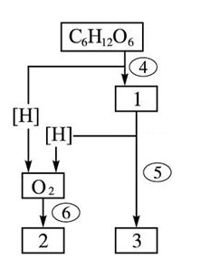
（1）在长方框内依次写出1、2、3所代表的物质名称：______、______、______；
（2）在椭圆框内④、⑤、⑥代表生成的能量，其中能量最多的是 ；
（3）有氧呼吸的主要场所是___________，总反应式为___________；
（4）有氧呼吸中氧的作用_____________________________；
（5）如果氧气供应不足，则酵母菌细胞内的葡萄糖的分解产物是___________，反应场所是___________。

22．（9分）如图所示的图解表示构成细胞的元素、化合物，a、b、c、d代表不同的小分子物质，A、B、C代表不同的大分子物质，请分析回答下列问题：
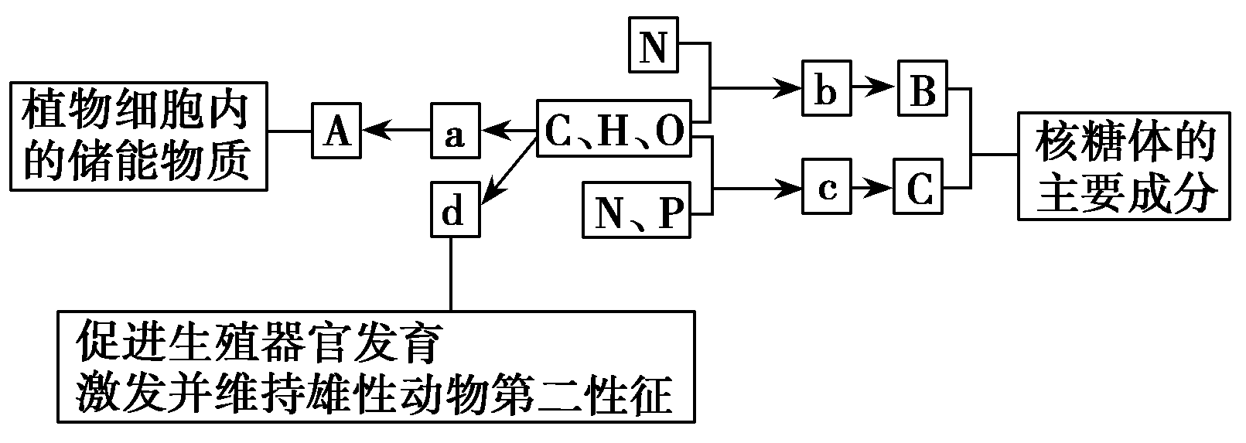
（1）物质a是_________，在动物细胞内，与物质A作用最相近的物质是_________。若物质A在动物、植物细胞中均可含有，并且作为细胞内最理想的储能物质，不仅含能量多而且体积较小，则A是______________。
（2）物质b是____________，若某种B分子由n个b分子（平均相对分子质量为m）组成的2条链组成，则该B分子的相对分子质量大约为____________。
（3）物质c在人体细胞中共有_______种，分子中___________的不同决定了c的种类不同。（4）物质d是____________，d和__________、维生素D都属于固醇类物质。

23．(10分)如图是某高等哺乳动物细胞亚显微结构模式图。请据图作答：
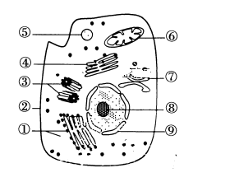
(1)如图所示细胞与蓝藻细胞相比，最主要的区别是__________。
(2)研究表明，结构②的功能越复杂，________种类和数量越多。细胞在癌变的过程中，结构②的成分发生改变，有的产生________等物质。
(3)研究细胞内各种细胞器的组分和功能，需先分离细胞器，常用的方法是____________________。研究表明，[ ]________(填序号和名称)中含有多种水解酶，是细胞的“消化车间”。
(4)分泌蛋白从合成至分泌到细胞外，依次经过的细胞器或细胞结构是________(填序号)。上述过程中，所需能量的供给来自[ ]________(填序号和名称)，观察活细胞中该结构，需用________染色。

24．(12分)如图为某植物的叶肉细胞中的两种膜结构以及在它们上面发生的反应。请据图回答：
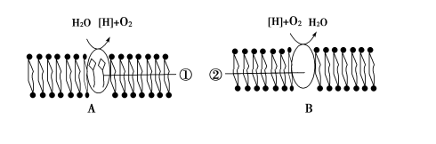
(1)图A和B所示的生物膜分别存在于叶肉细胞的________和________的细胞器中。A发生的反应是________作用的______阶段，发生的场所________，条件必须有________才能进行。B发生的反应是________的第________阶段。
(2)图B中②是与呼吸有关的酶，其化学本质是______ ，在该植物的叶肉细胞中，能够产生[H]的细胞器是________。
(3)A结构和B结构所在的细胞器都有增大膜面积的方式，它们分别是________、________。

- 选择题（每小题3分，共60分）
题号 | 1 | 2 | 3 | 4 | 5 | 6 | 7 | 8 | 9 | 10
答案 | C | D | B | D | D | C | D | A | D[来源:学_科_网] | D
题号 | 11 | 12 | 13 | 14 | 15 | 16 | 17 | 18 | 19 | 20
答案 | C | C | B | A | D | B | C | A | B | D

二、填空题（每空1分，共40分）
21. 答案（共9分）
（1）丙酮酸、水、二氧化碳；
（2）⑥；
（3）线粒体 ,
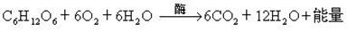
（4）与还原氢结合生成水，同时生成大量的能量，形成大量ATP；
（5）酒精和二氧化碳，细胞质基质。

22. 答案（共9分）
（1）葡萄糖， 糖原， 脂肪
（2）氨基酸， mn－18（n－2）
（3）4， 含氮碱基
（4）雄性激素， 胆固醇

23.答案（共10分）
(1)具有核膜包被的细胞核
(2)蛋白质， 甲胎蛋白(AFP)、癌胚抗原(CEA)(答对1项即可)
(3)差速离心法， [⑤]溶酶体
(4)①④⑦②(漏答或顺序错误以错答论)， [⑥]线粒体，健那绿染液

24.答案（共12分）
(1)叶绿体，线粒体，光合作用，光反应，叶绿体囊体薄膜，光照，有氧呼吸，第三
(2)蛋白质(有机物)，叶绿体、线粒体(缺一不得分)
(3)形成类囊体堆叠而成的基粒， 通过内膜向内折叠形成嵴

